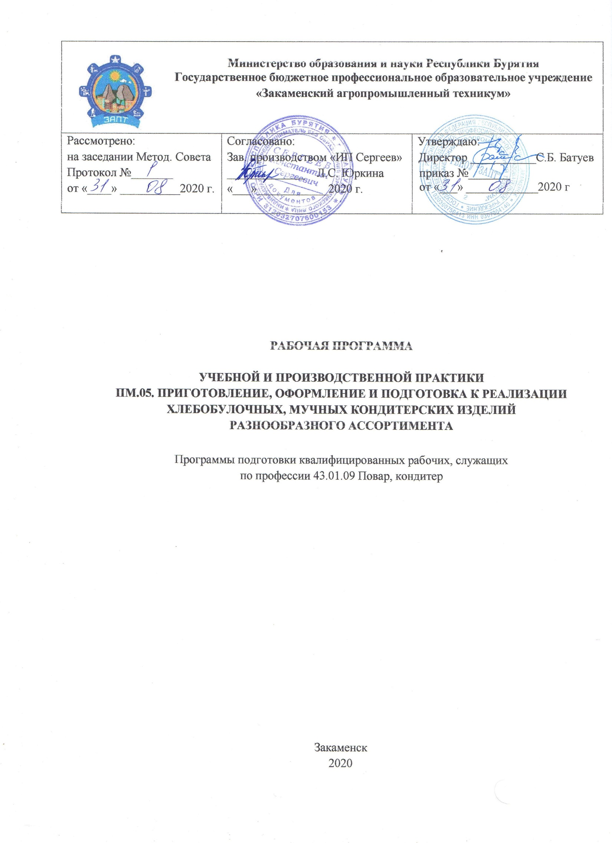
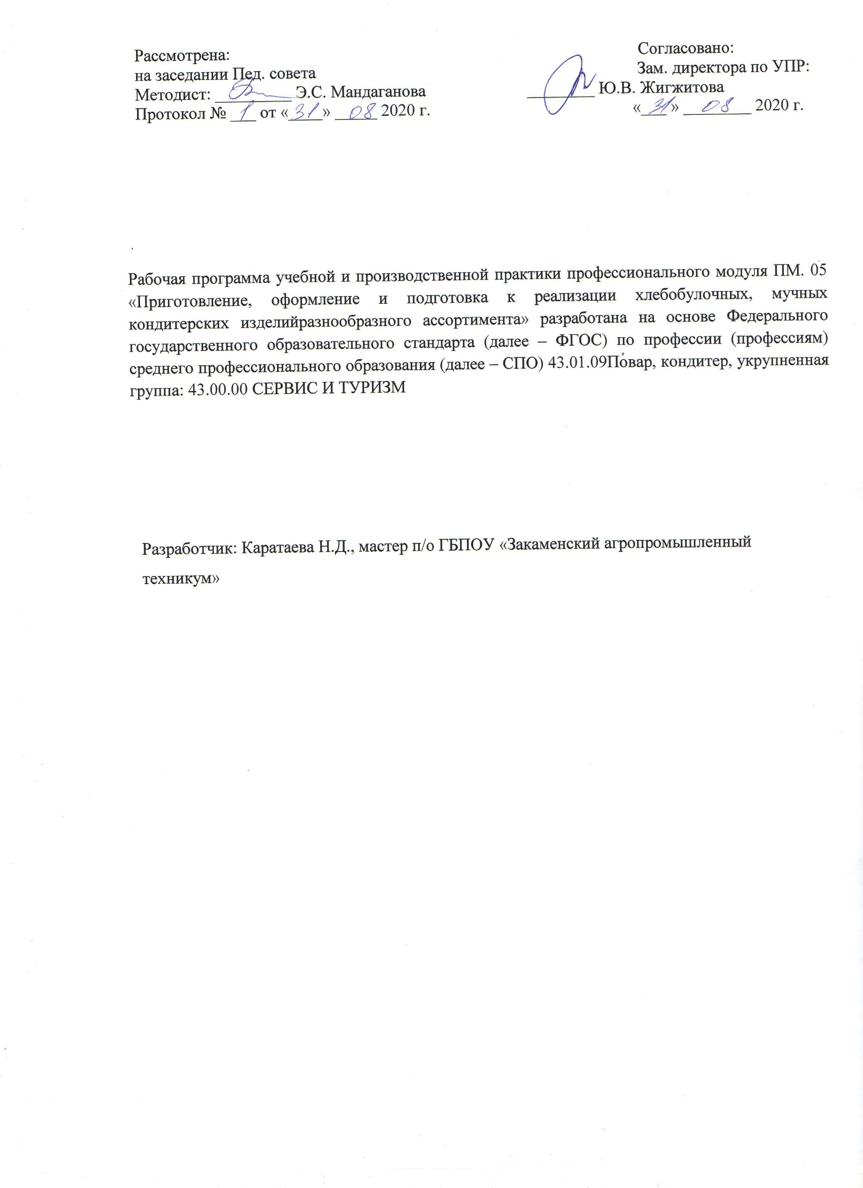
СОДЕРЖАНИЕ

- ОБЩАЯ ХАРАКТЕРИСТИКА РАБОЧЕЙ ПРОГРАММЫ УЧЕБНОЙ
И ПРОИЗВОДСТВЕННОЙ ПРАКТИКИ 4
- СТРУКТУРА и содержание учебной и производственной
практики 7
3.УСЛОВИЯ РЕАЛИЗАЦИИ УЧЕБНОЙ И ПРОИЗВОДСТВЕННОЙ
ПРАКТИКИ 13
4. Контроль и оценка результатов освоения
УЧЕБНОЙ И ПРОИЗВОДСТВЕННОЙ ПРАКТИКИ 17

- ОБЩАЯ ХАРАКТЕРИСТИКА РАБОЧЕЙ ПРОГРАММЫ УЧЕБНОЙ И ПРОИЗВОДСТВЕННОЙ ПРАКТИКИ ПМ.05. Приготовление, оформление и подготовка к реализации хлебобулочных, мучных кондитерских изделий разнообразного ассортимента.

1.1. Область применения программы.
Рабочая программа учебной и производственной практики профессионального модуля Приготовление и подготовка к реализации горячих блюд, кулинарных изделий и закусок разнообразного ассортимента является частью основной профессиональной образовательной программы в соответствии с ФГОС СПО утвержденного приказом Министерства образования и науки Российской Федерации №1569 от 9 декабря 2016 г. 43.01.09 Повар, кондитер, реализуемого в пределах ППКРС и разработана на основании:
-приказа Минобрнауки России от 18.04.2013 г. № 291 «Об утверждении Положения о практике обучающихся, осваивающих основные профессионально-образовательные программы среднего профессионального образования» (ред. 18.08.2016 г).
- приказа Минобрнауки России от 16.08.2013 г. № 968 «Об утверждении Порядка проведения государственной итоговой аттестации по образовательным программам СПО, а также интересов работодателей в части освоения дополнительных видов профессиональной деятельности, обусловленных требованиями к компетенции WSR в части освоения вида профессиональной деятельности (ВПД).

1.2. Цель и планируемые результаты освоения профессионального модуля
В результате изучения профессионального модуля студент должен освоить основной вид деятельности Приготовление и подготовка к реализации полуфабрикатов для блюд, кулинарных изделий разнообразного ассортимента и соответствующие ему общие компетенции и профессиональные компетенции:
    - Перечень общих компетенций
Код | Наименование общих компетенций
ОК 01. | Выбирать способы решения задач профессиональной деятельности, применительно к различным контекстам
ОК 02. | Осуществлять поиск, анализ и интерпретацию информации, необходимой для выполнения задач профессиональной деятельности
ОК.03 | Планировать и реализовывать собственное профессиональное и личностное развитие
ОК.04 | Работать в коллективе и команде, эффективно взаимодействовать с коллегами, руководством, клиентами
ОК.05 | Осуществлять устную и письменную коммуникацию на государственном языке с учетом особенностей социального и культурного контекста
ОК.06 | Проявлять гражданско-патриотическую позицию, демонстрировать осознанное поведение на основе общечеловеческих ценностей
ОК.07 | Содействовать сохранению окружающей среды, ресурсосбережению, эффективно действовать в чрезвычайных ситуациях
ОК 08 | Использовать средства физической культуры для сохранения и укрепления  здоровья в процессе профессиональной деятельности и поддержание  необходимого уровня физической подготовленности.
ОК.09 | Использовать средства физической культуры для сохранения и укрепления здоровья в процессе профессиональной деятельности и поддержание необходимого уровня физической подготовленности
ОК.10 | Пользоваться профессиональной документацией на государственном и иностранном языке
ОК 11 | Планировать предпринимательскую деятельность в профессиональной сфере.

1.2.2 Перечень профессиональных компетенций

Выпускник, освоивший программу СПО по профессии должен обладать профессиональными компетенциями
Код | Наименование профессиональных компетенций
ПК 5.1. | Подготавливать рабочее место кондитера, оборудование, инвентарь, кондитерское сырье, исходные материалы к работе в соответствии с инструкциями и регламентами.
ПК 5.2. | Осуществлять приготовление и подготовку к использованию отделочных полуфабрикатов для хлебобулочных, мучных кондитерских изделий.
ПК 5.3. | Осуществлять изготовление, творческое оформление, подготовку к реализации хлебобулочных изделий и хлеба разнообразного ассортимента.
ПК 5.4. | Осуществлять изготовление, творческое оформление, подготовку к реализации мучных кондитерских изделий разнообразного ассортимента.
ПК 5.5. | Осуществлять изготовление, творческое оформление, подготовку к реализации пирожных и тортов разнообразного ассортимента.
С целью овладения указанным видом профессиональной деятельности
- соответствующими профессиональными компетенциями обучающийся в ходе освоения производственной практики должен:

знать: | - требования охраны труда, пожарной безопасности и производственной санитарии в организации питания;  - виды, назначение, правила безопасной эксплуатации технологического  оборудования, производственного инвентаря, инструментов, весоизмерительных приборов, посуды и правила ухода за ними;  - ассортимент, требования к качеству, условия и сроки хранения хлебобулочных, мучных кондитерских изделий сложного ассортимента;  - актуальные направления в области приготовления хлебобулочных, мучных  кондитерских изделий;  - рецептуры, современные методы подготовки сырья, продуктов, приготовления теста, отделочных полуфабрикатов, формовки, варианты оформления, правила и способы презентации хлебобулочных, мучных кондитерских изделий сложного ассортимента, в том числе авторские, брендовые, региональные;  - правила применения ароматических, красящих веществ, сухих смесей и готовых отделочных полуфабрикатов промышленного производства при приготовлении, отделке хлебобулочных, мучных кондитерских изделий; способы сокращения потерь и сохранения пищевой ценности продуктов при приготовлении хлебобулочных, мучных кондитерских изделий; правила разработки рецептур, составления заявок на продукты.
уметь: | - разрабатывать, изменять ассортимент, разрабатывать и адаптировать рецептуры хлебобулочных, мучных кондитерских изделий в соответствии с изменением спроса, с учетом потребностей различных категорий потребителей, видов и форм обслуживания;  - обеспечивать наличие, контролировать хранение и рациональное использование сырья, продуктов и материалов с учетом нормативов, требований к безопасности;  оценивать их качество и соответствие технологическим требованиям;  - организовывать и проводить подготовку рабочих мест, технологического  оборудования, производственного инвентаря, инструментов, весоизмерительных приборов в соответствии с инструкциями и регламентами;  - соблюдать правила сочетаемости, взаимозаменяемости, рационального  использования основных и дополнительных ингредиентов, применения  ароматических, красящих веществ;  - проводить различными методами подготовку сырья, продуктов, замес теста,  приготовление фаршей, начинок, отделочных полуфабрикатов, формование,  выпечку, отделку хлебобулочных, мучных кондитерских изделий сложного  ассортимента с учетом потребностей различных категорий потребителей;  - хранить, порционировать (комплектовать), эстетично упаковывать на вынос  готовую продукцию с учетом требований к безопасности
иметь практический опыт в: | - разработке ассортимента хлебобулочных, мучных кондитерских изделий с учетом  потребностей различных категорий потребителей, видов и форм обслуживания;  - разработке, адаптации рецептур с учетом взаимозаменяемости сырья, продуктов, изменения выхода продукции, вида и формы обслуживания;  - организации и проведении подготовки рабочих мест кондитера, пекаря,  подготовке к работе и безопасной эксплуатации технологического оборудования, производственного инвентаря, инструментов, весоизмерительных приборов в соответствии с инструкциями и регламентами;  - подборе в соответствии с технологическими требованиями, оценке качества, безопасности кондитерского сырья, продуктов, отделочных полуфабрикатов;  - приготовлении различными методами, творческом оформлении, эстетичной, подаче хлебобулочных, мучных кондитерских изделий сложного приготовления, в том числе авторских, брендовых, региональных;  - упаковке, хранении готовой продукции с учетом требований к безопасности;  - приготовлении, хранении фаршей, начинок, отделочных полуфабрикатов;  - подготовке к использованию и хранении отделочных полуфабрикатов  промышленного производства;  - контроле качества и безопасности готовой кулинарной продукции; контроле хранения и расхода продуктов.

  - Количество часов на освоение программы учебной и производственной практик: 432 часа, в том числе
учебной - 180 часов
производственной – 252 часа
1.4. Формы контроля:
учебная практика – дифференцированный зачет;
производственная практика – дифференцированный зачет

- СОДЕРЖАНИЕ И СТРУКТУРА УЧЕБНОЙ И ПРОИЗВОДСТВЕННОЙ
ПРАКТИКИ

Коды профессиональных компетенций | Наименование разделов,  МДК профессионального модуля | Производственное обучение (в т.ч. производственная практика)
Коды профессиональных компетенций | Наименование разделов,  МДК профессионального модуля | Учебная, часов | Производственная практика
ПК 5.1. -5.5 | МДК 05.01 Организация, приготовления, подготовки к реализации хлебобулочных, мучных и кондитерских изделий | 180 | 252
ПК 5.1. -5.5 | МДК 05.02 Процессы приготовления, подготовки к реализации хлебобулочных, мучных и кондитерских изделий | 180 | 252
ПК 5.1. -5.5 | Дифференцированный зачет | 6 | 6
 | Всего | 180 | 252

2.2 СОДЕРЖАНИЕ ПРОГРАММЫ УЧЕБНОЙ ПРАКТИКИ
Наименование разделов профессионального модуля (ПМ), междисциплинарных курсов (МДК) и тем | Содержание учебного материала, лабораторные работы и практические занятия, самостоятельная работа обучающихся, курсовая работ (проект) (если предусмотрены) |  |  | Объем часов | Уровень освоения
1 | 2 |  |  | 3 | 4
ПМ. 05 «Приготовление, оформление и подготовка к реализации хлебобулочных, мучных кондитерских изделий разнообразного ассортимента» |  |  |  | 180
Тема 1. Организация рабочего места. | Содержание
Тема 1. Организация рабочего места. | 1 | Организация рабочего места кондитера |  | 6 | 3
Тема 2. Приготовление сиропов и отделочных полуфабрикатов на их основе | Содержание
 | 2 | Приготовление сиропов для промочки кондитерских изделий, инвертного сиропа и жженки |  | 6 | 3
 | 3 | Приготовление помады основной, молочной, шоколадной |  | 6 | 3
 | 4 | Приготовление карамели и простых украшений из нее |  | 6 | 3
 | 5 | Приготовление желе |  | 6 | 3
Тема 3. Приготовление глазури | Содержание
Тема 3. Приготовление глазури | 6 | Приготовление глазури сырцовой для глазирования поверхности, и глазури заварной, шоколадной для украшения изделий |  | 6 | 3
Тема 3. Приготовление глазури | 7 | Айсинг, украшения из него |  | 6 | 3
Тема 4. Приготовление  кремов | Содержание
Тема 4. Приготовление  кремов | 8 | Приготовление сливочного и белкового крема. Способы нанесения украшений |  | 6 | 3
Тема 4. Приготовление  кремов | 9 | Приготовление заварного крема и кремов на основе молочных продуктов |  | 6 | 3
Тема 5. Приготовление сахарной мастики и марципана | Содержание
Тема 5. Приготовление сахарной мастики и марципана | 10 | Приготовление сахарной и молочной мастики и украшений из нее |  | 6 | 3
Тема 5. Приготовление сахарной мастики и марципана | 11 | Приготовление марципана и украшений из него |  | 6 | 3
Тема 6. Приготовление посыпок и крошки | Содержание
Тема 6. Приготовление посыпок и крошки | 12 | Приготовление посыпок и отделочных полуфабрикатов из шоколада |  | 6
Тема 7. Приготовление,  оформление и подготовка к реализации хлебобулочных изделий и хлеба | Содержание
 | 13 | Приготовление дрожжевого безопарного и опарного теста. Приготовление открытых, закрытых и полуоткрытых пирогов |  | 6 | 3
 | 14 | Приготовление дрожжевого слоеного теста |  | 6 | 3
 | 15 | Приготовление изделий, жареных в жире |  | 6 | 3
Тема 8. Приготовление и оформление и подготовка к реализации мучных кондитерских изделий из бездрожжевого теста | Содержание
 | 16 |  | Приготовление изделий из пресного, сдобного пресного теста, и изделий из пресного слоеного теста | 6 | 3
 | 17 |  | Приготовление изделий из пряничного и песочного теста | 6 | 3
 | 18 |  | Приготовление изделий из бисквитного и заварного теста | 6 | 3
Тема 9. Изготовление и  оформление пирожных | Содержание
Тема 9. Изготовление и  оформление пирожных | 19 | Приготовление бисквитных и песочных пирожных |  | 6 | 3
Тема 9. Изготовление и  оформление пирожных | 20 | Приготовление слоеных и заварных пирожных |  | 6 | 3
Тема 9. Изготовление и  оформление пирожных | 21 | Приготовление крошковых пирожных |  | 6 | 3
Тема 10. Изготовление и  оформление тортов | Содержание
Тема 10. Изготовление и  оформление тортов | 22 | Приготовление бисквитных тортов |  | 6 | 3
Тема 10. Изготовление и  оформление тортов | 23 | Приготовление песочных тортов |  | 6 | 3
Тема 10. Изготовление и  оформление тортов | 24 | Приготовление слоеных тортов |  | 6 | 3
Тема 10. Изготовление и  оформление тортов | 25 | Приготовление воздушных и воздушно-ореховых тортов |  | 6 | 3
Тема 11. Комплексные работы | 26-29 | Комплексные работы |  | 24 | 3
Итоговая аттестация | 30 | Дифференцированный зачет |  | 6
Всего |  |  |  | 180

2.3.СОДЕРЖАНИЕ ПРОГРАММЫ ПРОИЗВОДСТВЕННОЙ ПРАКТИКИ

Наименование разделов профессионального модуля (ПМ), междисциплинарных курсов (МДК) и тем | Содержание учебного материала, лабораторные работы и практические занятия, самостоятельная работа обучающихся, курсовая работ (проект) (если предусмотрены) |  | Объем часов | Уровень освоения
1 | 2 |  | 3 | 4
ПМ. 05 «Приготовление, оформление и подготовка к реализации хлебобулочных, мучных кондитерских изделий разнообразного ассортимента» |  |  | 252
Тема 1. Организация рабочего места. | Содержание
Тема 1. Организация рабочего места. | 1 | Организация рабочего места кондитера | 6 | 3
Тема 2.Приготовление сиропов и отделочных полуфабрикатов на их основе | Содержание
 | 2 | Приготовление фруктовой рисовальной массы | 6 | 3
 | 3 | Приготовление сиропов для промочки кондитерских изделий | 6 | 3
 | 4 | Приготовление, грильяжа | 6 | 3
 | 5 | Приготовление инвертного сиропа и жженки | 6 | 3
 | 6 | Приготовление помады основной, молочной, шоколадной | 6 | 3
 | 7 | Приготовление карамели и простых украшений из нее | 6 | 3
 | 8 | Приготовление желе | 6 | 3
Тема 3. Приготовление глазури | Содержание
Тема 3. Приготовление глазури | 9 | Приготовление глазури сырцовой для глазирования поверхности | 6 | 3
Тема 3. Приготовление глазури | 10 | Приготовление глазури заварной для украшения изделий | 6 | 3
Тема 3. Приготовление глазури | 11 | Приготовление глазури шоколадной | 6 | 3
Тема 3. Приготовление глазури | 12 | Айсинг, украшения из него | 6 | 3
Тема 4. Приготовление  кремов | Содержание
Тема 4. Приготовление  кремов | 13 | Приготовление сливочного и белкового крема. Способы нанесения украшений | 6 | 3
Тема 4. Приготовление  кремов | 14 | Приготовление заварного крема и кремов на основе молочных продуктов | 6 | 3
Тема 5. Приготовление сахарной мастики и марципана | Содержание учебного материала
Тема 5. Приготовление сахарной мастики и марципана | 15 | Приготовление сахарной мастики и украшений из нее | 6 | 3
Тема 5. Приготовление сахарной мастики и марципана | 16 | Приготовление молочной мастики и украшений из нее | 6 | 3
Тема 5. Приготовление сахарной мастики и марципана | 17 | Приготовление марципана и украшений из него | 6 | 3
Тема 6. Приготовление посыпок и крошки | Содержание
Тема 6. Приготовление посыпок и крошки | 18 | Приготовление посыпок и отделочных полуфабрикатов из шоколада | 6
Тема 7. Приготовление,  оформление и подготовка к реализации хлебобулочных изделий и хлеба | Содержание
 | 19 | Приготовление дрожжевого безопарного теста | 6 | 3
 | 20 | Приготовление дрожжевого опарного теста | 6 | 3
 | 21 | Приготовление дрожжевого слоеного теста | 6 | 3
 | 22-23 | Приготовление хлеба и батонов | 12 | 3
 | 24-25 | Приготовление булочек разнообразного ассортимента | 12 | 3
 | 26 | Приготовление открытых, закрытых и полуоткрытых пирогов | 6 | 3
 | 27 | Приготовление изделий, жареных в жире | 6 | 3
Тема 8. Приготовление и оформление и подготовка к реализации мучных кондитерских изделий из бездрожжевого теста | Содержание учебного материала |  |  | 3
 | 28 | Приготовление изделий из пресного и сдобного пресного теста | 6 | 3
 | 29 | Приготовление изделий из пряничного и песочного теста | 6 | 3
 | 30 | Приготовление изделий из бисквитного и заварного теста | 6 | 3
 | 31 | Приготовление изделий из пресного слоеного теста | 6 | 3
 | 32 | Приготовление изделий из воздушного и миндального теста | 6 | 3
Тема 9. Изготовление и  оформление пирожных | Содержание
Тема 9. Изготовление и  оформление пирожных | 33-34 | Приготовление бисквитных и песочных пирожных | 12 | 3
Тема 9. Изготовление и  оформление пирожных | 35 | Приготовление слоеных и заварных пирожных | 6 | 3
Тема 9. Изготовление и  оформление пирожных | 36 | Приготовление воздушных и миндальных пирожных | 6 | 3
Тема 9. Изготовление и  оформление пирожных | 37 | Приготовление крошковых пирожных | 6 | 3
Тема 10. Изготовление и  оформление тортов | Содержание
Тема 10. Изготовление и  оформление тортов | 38-39 | Приготовление бисквитных и песочных тортов | 12 | 3
Тема 10. Изготовление и  оформление тортов | 40 | Приготовление слоеных тортов | 12 | 3
Тема 10. Изготовление и  оформление тортов | 41 | Приготовление воздушных и воздушно-ореховых тортов | 12 | 3
Тема 10. Изготовление и  оформление тортов | 42 | Дифференцированный зачет | 6 | 3
Всего |  |  | 252

3. УСЛОВИЯ РЕАЛИЗАЦИИ ПРОГРАММЫ УЧЕБНОЙ И ПРОИЗВОДСТВЕННОЙ ПРАКТИКИ
3.1. Требования к минимальному материально-техническому обеспечению
Реализация программы профессионального модуля предполагает наличие учебного кулинарно - кондитерского цеха, лаборатория технического оснащения кулинарного и кондитерского производства:

Компьютер в комплекте, ноутбук, экран, мультимедийное оборудование, универсальный УМК, обучающие диски, муляжи, натуральные образцы продукции.

Основное и вспомогательное технологическое оборудование. Весоизмерительное оборудование:

Весы настольные электронные CSSW-10 Тепловое оборудование:
Пароконвектомат ПКА-6-1\3П
Жарочная поверхность AIRHOT GE-550\F
Фритюрница (6 л) DF-81 Food Atlas Eco
Кофемашина Delonghi ESAM 2600
Микроволновая печь,
Плита электрическая стационарная четырехкомфорочная
Холодильное оборудование:
Холодильник «Атлант», Холодильник «Стинол»,
Холодильник «Орск»
Механическое оборудование:
Кухонный комбайн BoschMSM 7500, планетарный миксер GEMLUX GL-SM600B,
Тестомес ТММ-1М, миксер для коктейлей JAU SR 1, блендер электрический, мясорубка электрическая, гастрономическая машина GASTRORAG\HBS-361, тестораскатка- лапшерезка ручная Food Atlas FLY3150, соковыжималка GEMLUX GL-PJ-999, кофемолка GEMLUX GL-CG888 , горелка профессиональная СANNELLO
Овоскоп ПКЯ 10, нитратомер портативный «Нитрат-тест»
Термометр со щупом, универсальный 50Т001
Вспомогательное оборудование.
Столы производственные, стеллаж передвижной, моечная ванна трехсекционная и двухсекционная, сушилка для посуды, подставка для досок.

Инструменты, приспособления, принадлежности, инвентарь.
Набор кастрюль 3л, 2л, 1.5л, 1л, Набор сотейников 0,3л, 0.5л, 0.8л, сковороды, гриль-сковорода, гастроемкости.
Набор разделочных досок (пластик, дерево), мерный стакан, венчик, миски нержавеющая сталь, сито, лопатки (металлические, силиконовые),
Половник, шумовка, щипцы кулинарные универсальные, набор ножей «поварская тройка», насадки для кондитерских мешков, набор выемок (различной формы), набор инструментов для карвинга, производственный стол с деревянным покрытием, стол производственный разделочный, шкаф – буфет, противни, скребки пластиковые, металлические, кисти силиконовые, Круглые разъемные формы для тортов, пирогов, формы для штучных кексов (металлические),
Формы силиконовые для выпечки (штучные), нож, кондитерские мешки, насадки для кондитерских мешков, ножницы, набор мерных ложек, скалки, терки, трафареты, инструменты для работы с мастикой, подставка для тортов, совки для сыпучих продуктов, подносы, дуршлаг, подложки для тортов

3.2. Информационное обеспечение обучения
Перечень рекомендуемых учебных изданий, Интернет-ресурсов, дополнительной литературы
Основные источники:
1. Сборник технических нормативов – Сборник рецептур на продукцию для обучающихся во всех образовательных учреждениях/ под общ. ред. М.П. Могильного, В.А.Тутельяна. - М.: ДеЛи принт, 2015.- 544с.
2. Сборник технических нормативов – Сборник рецептур на продукцию диетического питания для предприятий общественного питания/ под общ. ред. М.П. Могильного, В.А.Тутельяна. - М.: ДеЛи плюс, 2013.- 808с.
3. Анфимова Н.А. Кулинария : учебник для студ. учреждений сред.проф.образования / Н.А. Анфимова. – 10-е изд., стер. – М. : Издательский центр «Академия», 2015. – 400 с..
4. Андонова Н.И., Качурина Т.А. Приготовление, оформление и подготовка к реализации горячих блюд, кулинарных изделий, закусок с учетом потребностей различных категорий потребителей, видов и форм обслуживания: ИЦ «Академия», 2017 г.
5. Шумилкина М.Н., Дроздова Н.В. Кондитер: Учебное пособие – Ростов-на-Дону: Феникс, 2015г.
6. Самородова И.П. Приготовление и подготовка к реализации полуфабрикатов для блюд, кулинарных изделий разнообразного ассортимента, М: ИЦ «Академия»,
2017 г.
7. Бурчакова И.Ю. Приготовление, оформление и подготовка к реализации хлебобулочных, мучных кондитерских изделий с учетом потребностей различных категорий потребителей, видов и форм обслуживания, 2017 г
8. Харченко Н. Э. Сборник рецептур блюд и кулинарных изделий: - М: ИЦ «Академия», 2014. – 496с. - Серия: Начальное профессиональное образование.
21. Матюхина З.П. Основы физиологии питании, гигиены и санитарии: Учеб. пособие. – М: «Академия», 2015. – 182 с. – Серия: Начальное профессиональное образование
9. «Мифтахунова Н. М., Богданова Л.М. «Основы калькуляции и учета на П.О.П»

Дополнительные источники:
1.Профессиональный стандарт «Повар», утвержденный приказом Министерства труда и социальной защиты Российской Федерации от 08.09.2015г. №610н
2.Профессиональный стандарт «Кондитер», утвержденный приказом Министерства труда и социальной защиты Российской Федерации от 08.09.2015г. №597н
3.Профессиональный стандарт «Пекарь», утвержденный приказом Министерства труда и социальной защиты Российской Федерации от 1 декабря 2015 г. № 914н

Интернет-ресурсы:
1. http://pravo.gov.ru/proxy/ips/?docbody=&nd=102063865&rdk=&backlink=1
2. http://ozpp.ru/laws2/postan/post7.html
3. http://www.ohranatruda.ru/ot_biblio/normativ/data_normativ/46/46201/
4. http://fcior.edu.ru/catalog/meta/5/p/page.html;
5. http://www.jur-jur.ru/journals/jur22/index.html;
6. http://www.eda-server.ru/gastronom/;
7. http://www.eda-server.ru/culinary-school/ 8. http:/ /www.pitportal.ru/

3.3. Общие требования к организации образовательного процесса
Обязательным условием допуска к производственной практике в рамках профессионального модуля Приготовление и подготовка к реализации полуфабрикатов для блюд, кулинарных изделий разнообразного ассортимента является освоение учебной практики и междисциплинарного курса Технология приготовления полуфабрикатов для сложной кулинарной продукции.

3.4. Кадровое обеспечение образовательного процесса
Требования к квалификации педагогических кадров, обеспечивающих обучение по междисциплинарному курсу: среднее профессиональное или высшее образование, соответствующее профилю преподаваемой дисциплины (модуля), опыт деятельности в организациях соответствующей профессиональной сферы, дополнительное профессиональное образование по программам повышения квалификации, в том числе в форме стажировки в профильных организациях не реже 1 раза в 3 года.
Требования к квалификации педагогических кадров, осуществляющих руководство практикой:
Преподаватели должны соответствовать требованиям, указанным в ФГОС, мастера производственного обучения должны иметь на 1 – 2 разряда по профессии рабочего выше, чес предусмотрено ФГОС СПО для выпускников, дополнительное профессиональное образование по программам повышения квалификации, в том числе в форме стажировки в профильных организациях не реже 1 раза в три года.
Руководители практики – представители организации, на базе которой проводиться практика: должны иметь опыт работы не менее 1 года на соответствующей должности повара или кондитера.
Наставники – представители организации, на базе которой проводится практика (при наличии) должны иметь опыт работы не менее 1 года на соответствующей должности повара или кондитера.
Специфические требования, дополняющие условия реализации образовательной программы СПО:
- педагогические кадры, осуществляющие руководство практикой должны знать требования профессиональных стандартов «Повар» и «Кондитер»;
- педагогические кадры, осуществляющие руководство практикой должны знать требования WSR;
- педагогические кадры, осуществляющие руководство практикой должны знать требования регионального рынка труда;
- педагогические кадры, осуществляющие руководство практикой должны знать особенности национальной кухни; Опыт деятельности в организациях общественного питания является обязательным для преподавателей, отвечающих за освоение студентами профессионального цикла, эти преподаватели должны проходить стажировку в профильных организация.

4.Контроль и оценка результатов освоения ПРОГРАММЫ
Результаты обучения (основные профессиональные компетенции) | Формы и методы контроля и оценки результатов обучения
ПК 5.1. Подготавливать рабочее место кондитера, оборудование, инвентарь, кондитерское сырье, исходные материалы к работе в соответствии с инструкциями и регламентами.  ПК 5.2. Осуществлять приготовление и подготовку к использованию отделочных полуфабрикатов для хлебобулочных, мучных кондитерских изделий.  ПК 5.3. Осуществлять изготовление, творческое оформление, подготовку к реализации хлебобулочных изделий и хлеба разнообразного ассортимента.  ПК 5.4. Осуществлять изготовление, творческое оформление, подготовку к реализации мучных кондитерских изделий разнообразного ассортимента.  ПК 5.5. Осуществлять изготовление, творческое оформление, подготовку к реализации пирожных и тортов разнообразного ассортимента. | Наблюдение за выполнением практических работ  оценка выполнения практической квалификационной работы
Результаты обучения (основные профессиональные компетенции) | Формы и методы контроля и оценки результатов обучения
ОК 1 Выбирать способы решения задач профессиональной деятельности, применительно к различным контекстам. | Выполнение творческой работы (участие в конкурсах)
ОК 2 Осуществлять поиск, анализ и интерпретацию информации, необходимой для выполнения задач профессиональной деятельности. | Наблюдение за выполнением практических работ, оценка выполнения практической квалификационной работы
ОК 3 Планировать и реализовывать собственное профессиональное и личностное развитие | Наблюдение за выполнением практических работ, оценка выполнения практической квалификационной работы
ОК 4 Работать в коллективе и команде, эффективно взаимодействовать с коллегами, руководством, клиентами. | Участие на олимпиадах
ОК 5 Осуществлять устную и письменную коммуникацию на государственном языке с учетом особенностей социального и культурного контекста. | Выполнение творческой работы
ОК 6 Проявлять гражданско-патриотическую позицию, демонстрировать осознанное поведение на основе традиционных общечеловеческих ценностей. | Наблюдение за выполнением практических работ
ОК 7 Содействовать сохранению окружающей среды, ресурсосбережению, эффективно действовать в чрезвычайных ситуациях. | Наблюдение за выполнением практических работ
ОК 8 Использовать средства физической культуры для сохранения и укрепления здоровья в процессе профессиональной деятельности и поддержания необходимого уровня физической подготовленности. | Наблюдение за выполнением практических работ
ОК 9 Использовать информационные технологии в профессиональной деятельности. | Наблюдение за выполнением практических работ
ОК 10 Пользоваться профессиональной документацией на государственном и иностранном языке. | Наблюдение за выполнением практических работ
ОК 11 Планировать предпринимательскую деятельность в профессиональной сфере. | Выполнение творческой работы

